社交媒体数据驱动的公园绿地CES感知研究
—以武汉市为例

摘要：
城市公园绿地作为文化生态系统服务（CES）的核心载体，其服务效能与公众需求的匹配度是提升居民福祉的关键。本研究以武汉市14处典型公园为对象，融合社交媒体文本分析与多维度统计模型（逻辑回归、斯皮尔曼相关、共现网络），构建“词频-情感”双维度评估框架，解析公众CES感知特征及景观要素驱动机制。结果表明：（1）公众对CES的感知呈“休闲娱乐与美学价值主导、文化与社会功能边缘化”的显著差异，综合公园因功能复合性在服务供给上优于专类公园，而后者因主题专业化导致文化感知受限；（2）自然景观是美学体验的核心载体，人工设施通过历史地标强化文化认同，娱乐设施是休闲功能实现的关键，但动物要素因人工圈养干扰与美学价值负相关；（3）共现网络揭示休闲娱乐与植物、美学价值与植物（的强耦合性，并且与其他统计模型存在相同结果，为多维度统计模型提供了可视化补充。基于此，提出自然提质、文化活化、设施平衡三大规划路径和监测优化路径。本研究为社交媒体数据驱动的CES量化评估提供方法论创新，并为公园城市建设的精细化调控提供理论支撑。
关键词：文化生态系统服务；公园绿地；社交媒体数据；景观要素；感知差异；城市规划

一、研究背景
生态系统文化服务（Cultural Ecosystem Services, CES）指人类通过精神、认知、教育、娱乐和审美等方式从生态系统中获得的非物质收益^{[1]}，其理论框架源于Constanza等^{[2]}对全球生态系统服务价值的开创性研究。2005年联合国千年生态系统服务评估报告^{[3]}将CES纳入服务分类体系，成为评价绿地空间感知与偏好的重要维度^{[4-5]}。然而，CES的无形性特征导致其量化与空间化面临显著挑战，如何将其整合至生态系统服务评估框架以支持规划决策，仍是当前研究的核心议题^{[6]}。
城市公园绿地作为CES供给的核心载体，通过休闲游憩、文化认同塑造及社会互动等功能显著提升居民福祉^{[7-8]}。研究表明，其不仅缓解心理压力^{[9]}，更在促进社区凝聚力中发挥关键作用^{[10]}等方面发挥关键作用。然而，随着城市化进程加速，公园绿地CES供给与公众需求的矛盾日益凸显，科学量化服务效能并优化空间配置成为城市可持续发展的迫切需求^{[11]}。
传统CES评估方法可分为两类：其一为货币化评估体系，如支付意愿法、旅行成本法、意愿调查法等^{[2，11]}，其依赖假设性市场环境，易受个体支付意愿主观偏差影响，其二为非货币化社会调查方法，如问卷访谈、公众参与式制图等非货币化^{[12-14]}，虽能获取高精度数据，但成本高昂且受地理环境限制，同时也面临时空覆盖受限、数据规模受限等问题^{[15-17]}。近年来，社交媒体数据凭借其大规模性、实时性与空间显性特征，为CES研究提供了创新路径^{[18]}，社交媒体文本蕴含第一人称视角的位置关联描述、公众体验及情绪信息。尽管结合社交媒体照片与评论开展 CES 空间满意度评估渐成趋势^{[19]}，但鉴于CES的主观性与无形性特征，基于照片的内容分析在挖掘无形服务价值信息及规避主观偏差方面存在显著局限。相较之下，文本数据可通过语义解析直接捕捉用户对景观功能、情感体验及文化内涵的认知，借助情感计算与自然语言处理技术，能够系统揭示公众对CES的感知模式及其与景观要素的关联机制^{[20]}。因此，本研究选取社交媒体文本数据作为数据源，开展公园绿地的CES分析。
本研究以武汉市为典型案例，其公园绿地系统兼具生态多样性（东湖湿地）与历史文化特质（黄鹤楼、古琴台），为高密度城市CES供给研究提供理想场景^{[21]}。本研究基于社交媒体文本数据，构建“词频-情感”双维度评估模型，解析公众感知特征，并通过多维度统计分析（逻辑回归、斯皮尔曼相关、共现网络）揭示“景观要素-服务供给-情感反馈”的作用路径，以期为公园绿地精细化规划与生态服务评估范式创新提供理论支撑。
二、研究区域概况
武汉市地处长江中游江汉平原东部（东经113.41°–115.05°，北29.58°–31.22°），属长江经济带生态与人文枢纽城市。其地理格局以“江汉交汇、百湖密布”为特征，水域面积占比24.8%^{[22]}，形成“一江穿城、三镇鼎立”的典型空间形态。气候为北亚热带季风性湿润气候，年均降水量1280 mm（6-8月占60%以上），雨热同期特征显著，为绿地植被生长提供优越条件。研究聚焦主城区公园绿地系统，依据《城市绿地分类标准》（CJJ/T85-2017）筛选规划建成公园132处，结合评论数量排序、类型分布（综合公园6处、专类公园8处）、面积梯度与空间均衡性，最终选定14处典型样本（表1）。综合公园（如中山公园、沙湖公园）以多元复合功能为特征，提供游憩、生态与文化综合服务；专类公园（如东湖梅园、首义广场）则聚焦生态或文化主题，体现功能专业化特征。案例空间分布呈“滨江集聚、多核联动”格局，武昌区因东湖绿心与历史资源叠加，密度最高。研究区域自然基底与人文特质并存，为解析高密度城市CES的“类型-空间-感知”耦合机制提供理想载体。
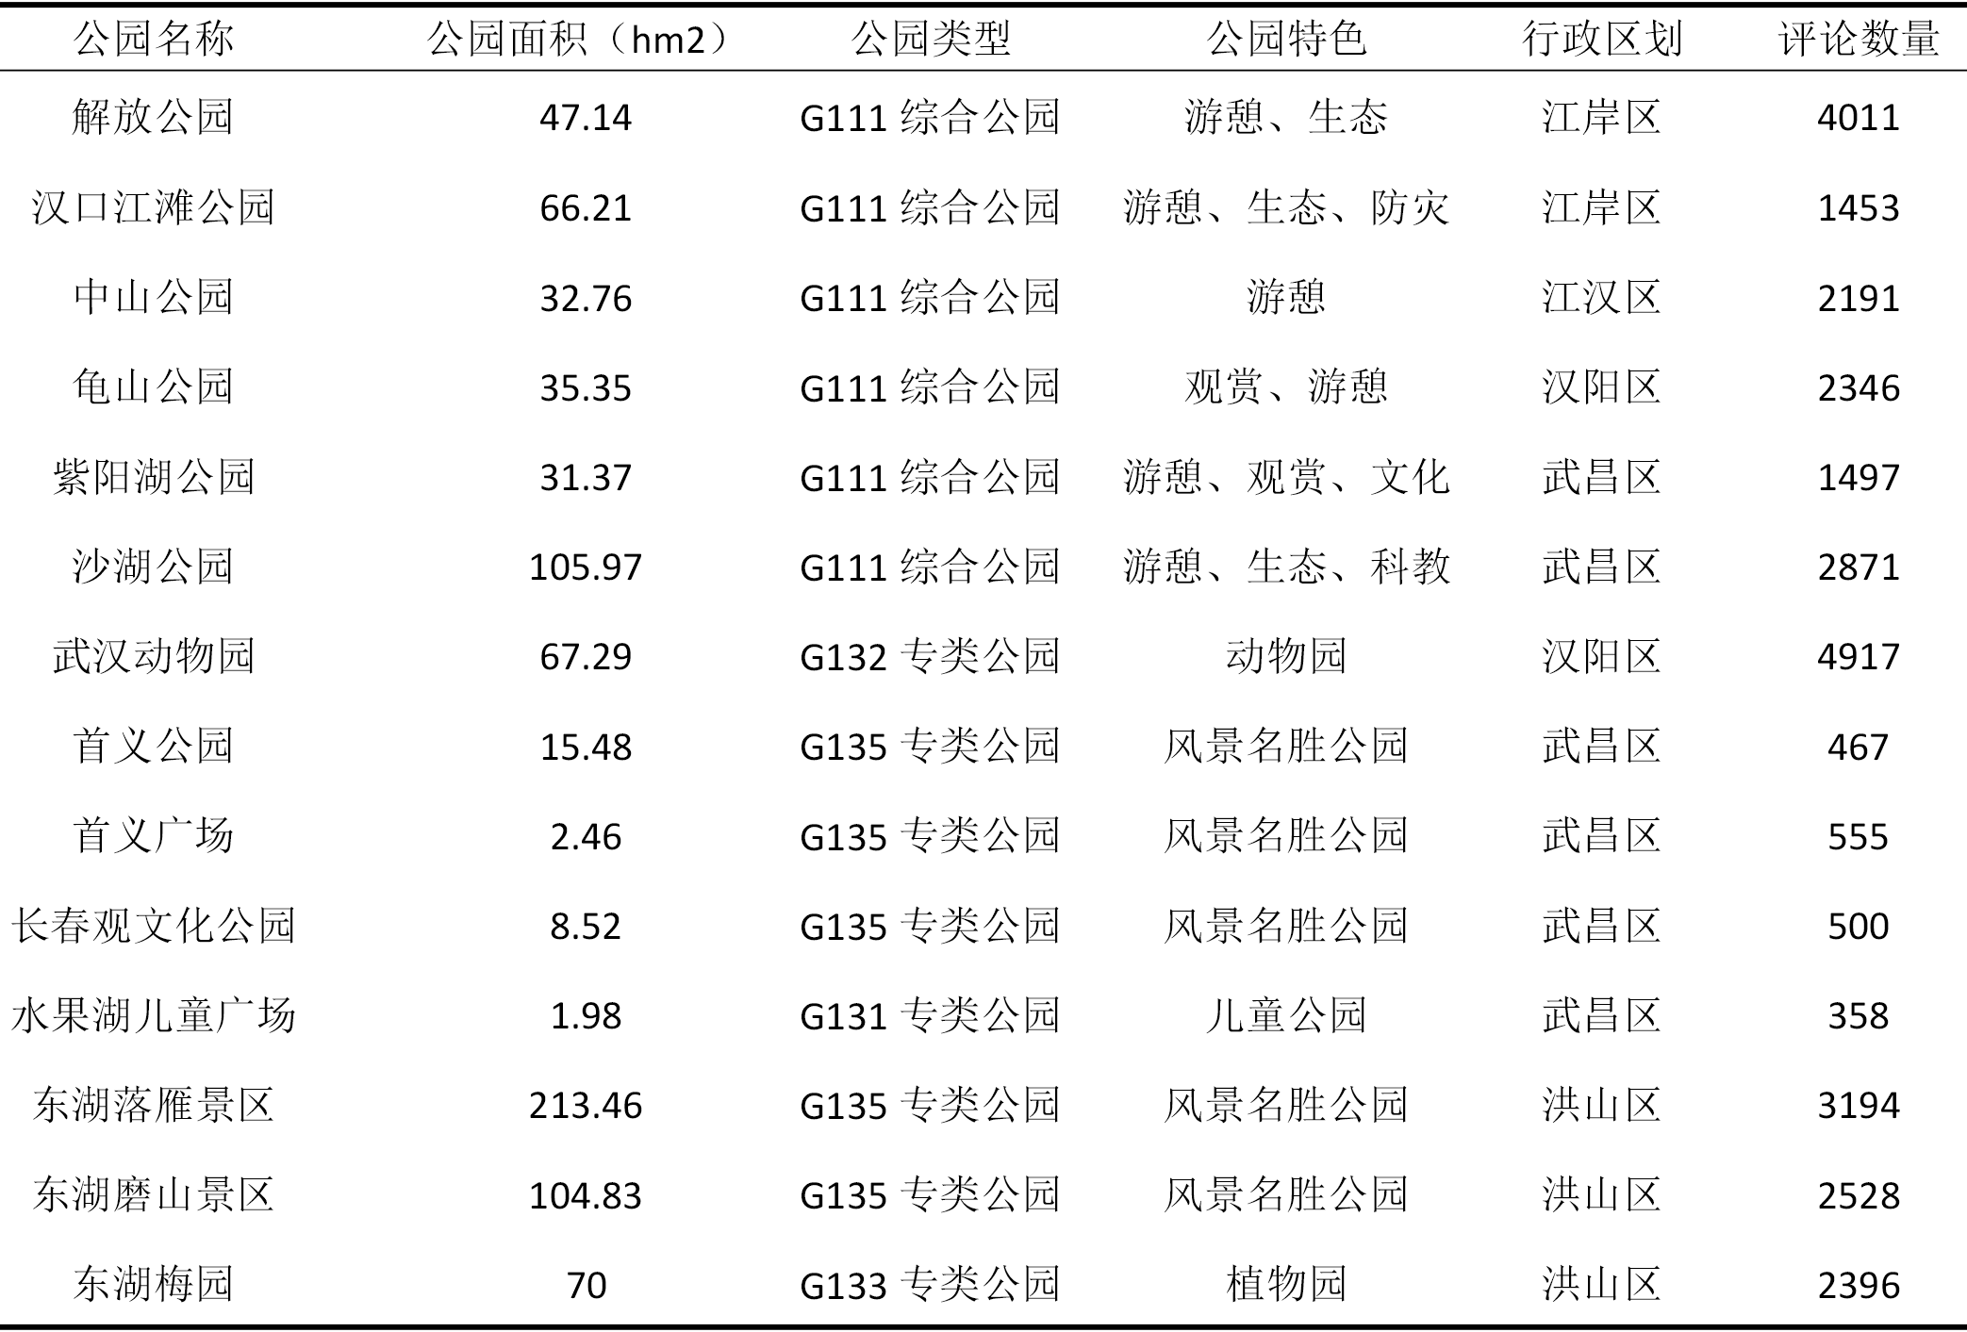
表1 样本公园基本信息
三、研究方法
3.1、设计媒体数据获取及预处理
基于社交媒体平台受众覆盖度与评论规模，选取大众点评与携程网作为数据源，利用Python爬虫采集武汉市14处公园绿地用户评论（2018年1月—2025年2月），共获取原始数据29,284条。通过德尔菲法交叉验证与人工清洗，剔除重复、广告及无关评论，保留有效数据23,512条（综合公园11,279条，专类公园12,268条）。结合停用词典与自定义词典（如“长春观”等专有名词），采用Jieba分词工具对评论文本进行语义解析，筛选高频词汇（词频≥10），完成标准化预处理。
3.2、CES与景观要素分类体系构建
参考千年生态系统评估（MA）、生态系统与生物多样性经济学（TEEB）和国际生态系统服务分类（CICES V5.1）框架，以及城市公园绿地的相关研究^{[23-25]}，结合高频词聚类结果，确立5类文化生态系统服务（CES）^{[26-27]}：美学价值、休闲娱乐、历史文化、户外锻炼、社会关系（表2）。提取9类景观要素^{[15][20]}，包括自然要素（植被、动物、水体）与人工要素（道路广场、建筑、娱乐设施等）（表3）。通过专家协同修订与语义匹配，构建包含640个主题词的标准化词汇库（CES词汇294个，景观要素词汇346个）。
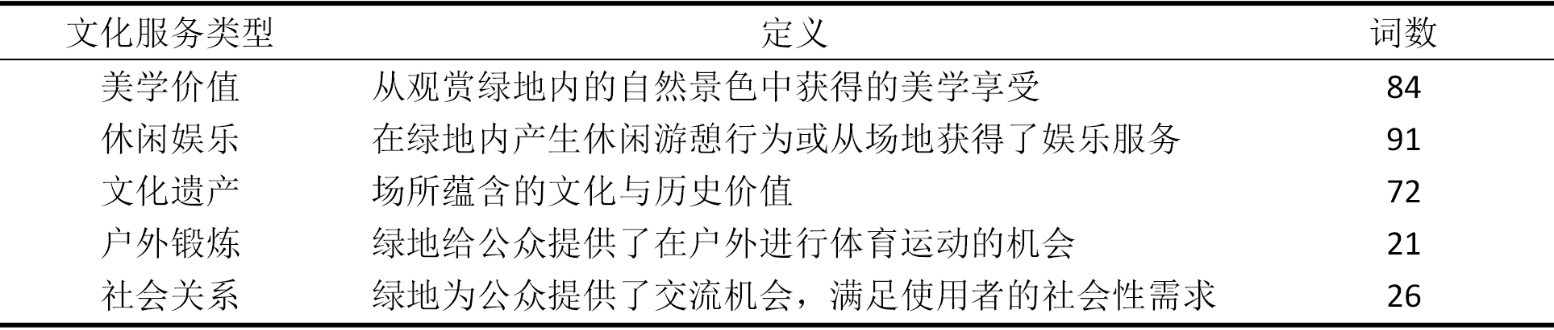
表1 CES指标体系

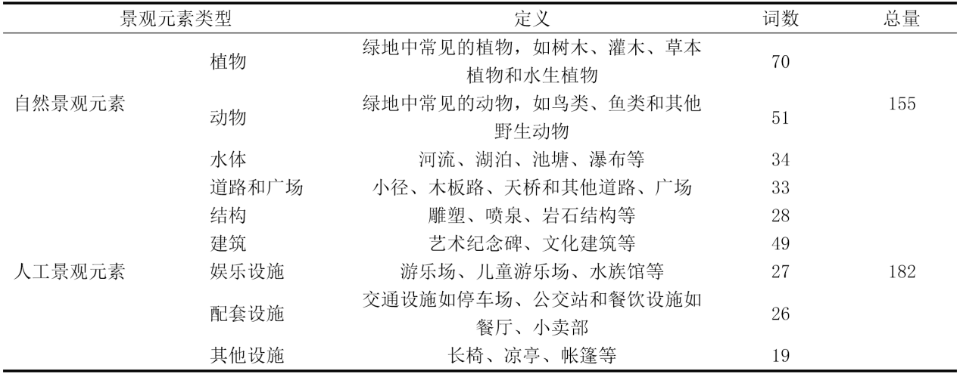 表2 景观要素指标体系
3.3 、词频统计与情感分析
采用百度自然语言处理（NLP）接口与预训练模型（PaddleNLP），计算评论情感得分（0～1），按阈值划分为五级情绪等级（非常满意、较为满意、中性、较不满意、非常不满意）。模型预测完成后，从各情绪等级的预测结果中随机抽取 60 条评论，共 300 条打乱顺序，由人工重新打分。采用 Kappa 系数评估模型预测与人工标注的一致性，同时借助混淆矩阵进行分析并生成报告，以此验证情感分析模型的准确性。
3.4、CES与景观要素关联机制分析
研究采用多维度统计模型解析景观要素与CES的关联机制：（1）逻辑回归：解释景观要素对CES分类的预测能力，逻辑回归以各CES类别为二分类因变量，景观要素为自变量，构建二元Logit模型，分析景观要素对CES感知的影响，计算优势比（OR）及其95%置信区间，通过森林图可视化结果；（2）斯皮尔曼秩相关：计算CES与景观要素情感得分的秩相关系数（ρ），评估其非线性关联强度（|ρ|≥0.5为强相关，0.3≤|ρ|<0.5为中等相关）；（3）共现网络：统计CES与景观要素在评论中的共现频次，构建无向加权网络，边宽与颜色表征共现强度，揭示“感知-要素”耦合模式。
四、结果与分析
4.1、模型预测精准度分析
通过随机抽取300条评论进行人工标注验证，情感分析模型（百度NLP与预训练模型）的Cohen's Kappa系数为0.814（图1），表明模型与人工标注具有极强一致性（Kappa>0.8），显著高于生态学研究常用阈值0.6^{[28]}，极端情绪类别（非常满意与不满意）的识别效能突出，F1分数分别为0.821与0.697，召回率达0.885与0.639，反映用户倾向表达极端情绪且模型对其捕捉能力较强。中间类别（中性、较满意/不满意）的F1分数介于0.444-0.476，主要受限于标注模糊性（如“一般般”的语义分歧）与样本不均衡^{[29-30]}。尽管中间类别一致性中等，模型整体精度满足科研要求，可有效支撑CES满意度分析。
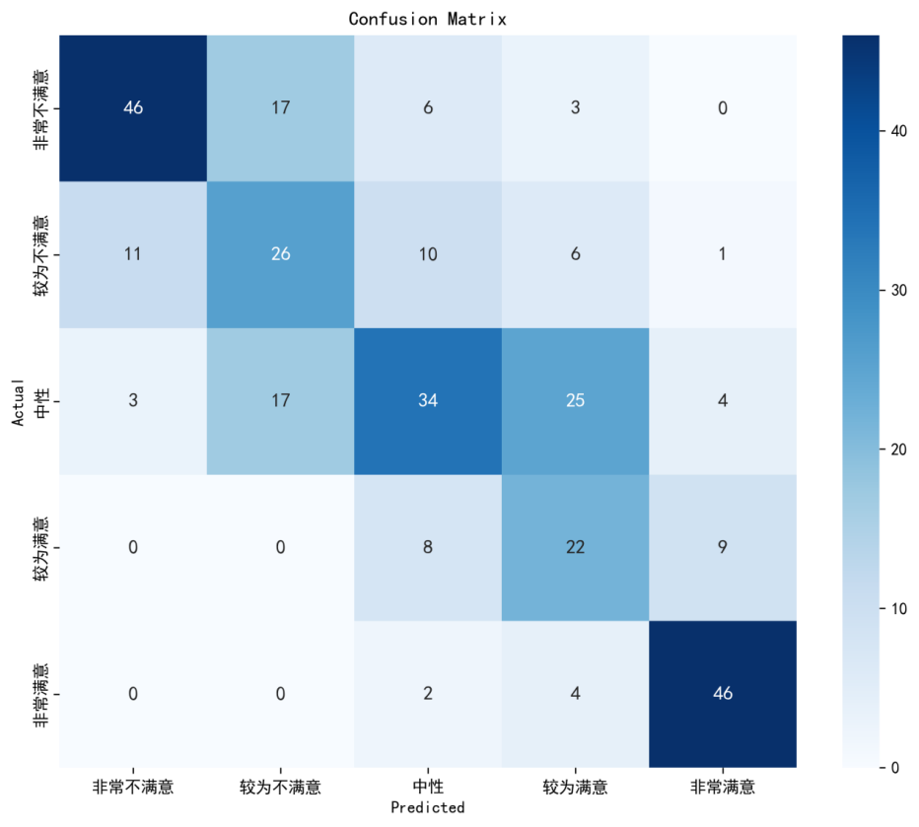
图1 验证结果混淆矩阵热图
4.2、词频与情绪分数
词频计算为某类词汇出现次数与总评论数的比值。词频分析表明，公众对公园绿地的CES感知集中于休闲娱乐（0.528）与美学价值（0.392），文化遗产（0.125）、户外锻炼（0.127）及社会关系（0.124）感知较弱（图2），反映公众以休闲游憩与景观观赏为主要目的，且在公园内不易感知到文化因素。景观要素中，植物感知频率最高（0.284），结构（0.083）与其他设施（0.045）最低（图3）。综合公园的CES与景观要素感知普遍高于专类公园，主要因为综合公园因功能复合性在服务供给上优于专类公园，而后者因主题专业化导致感知受限。
在公众对于公园绿地的CES情绪分数上（图2），所有样本公园CES的情感得分普遍高于0.9，其中好评（≥0.9）占总数的92.33%，而其他情绪（较为满意、中性、较为不满意、非常不满意）的占比均低于5%，分别是3.46、1.76%、0.62%、1.28%。公众对综合公园的CES情绪分数普遍略高于专类公园但相差不大。在景观要素的情绪分数上（图3），好评占总数的86.59%，综合公园的各项景观要素均为0.9以上，而专类公园中的景观要素存在三项要素（动物、配套设施、其他设施）平均分低于0.9，动物的平均情绪分数最低，只有0.689，其他分别是0.826、0.85，提示动物管理或设施维护存在优化空间。
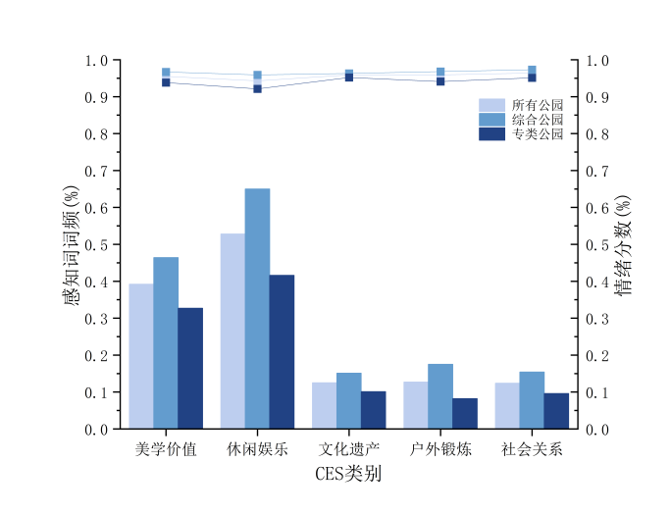 | 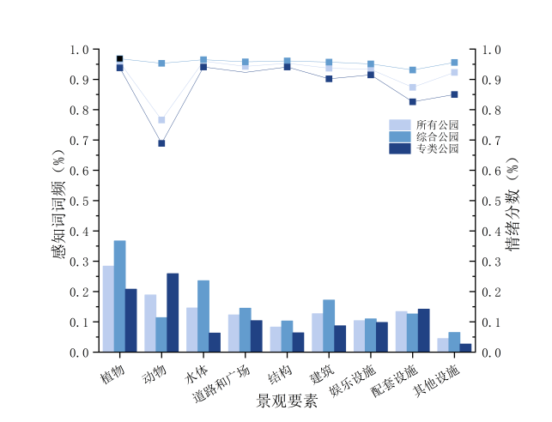
图2 CES词频感知与情绪分数 | 图3 景观要素词频感知与情绪分数图
4.2、CES感知的驱动机制
4.2.1、逻辑回归分析
逻辑回归结果显示，景观要素对CES的驱动作用呈现显著差异（图表1-5）。模型参数中，OR（比值比）表征自变量对事件发生概率的倍增效应，95%置信区间（CI）反映估计值的统计稳健性（区间不包含1时视为显著），Coef（系数）代表自变量每增加1单位，对数发生比的变化量。具体结果如下：
植物（OR=2.97，95%CI=2.80～3.15）与水体（OR=2.22，95%CI=2.06～2.40）与美学价值的强正向效应表明自然景观是公众审美体验的核心载体。这一结果与综合公园（植物词频0.367、水体词频0.236）高频评论相呼应。值得注意的是，动物要素与美学价值（coef=-0.714，OR=0.49，95%CI=0.46～0.52）呈现显著负相关，可能因动物园的圈养环境（如"不好闻"等负面评论）干扰了自然美学的沉浸式体验或因动物活动影响了静态景观的观赏体验。娱乐设施（OR=23.80，95%CI=19.65～28.82）对休闲娱乐的驱动作用远超其他要素表明娱乐设施是休闲功能实现的关键且反映公众对其功能的需求，然而建筑要素（OR=0.87，95%CI=0.80～0.94）对其抑制作用揭示公园绿地内存在功能单一性问题。建筑（OR=17.52，95%CI=15.96～19.24）与结构（OR=3.29，95%CI=2.90～3.72）对文化遗产的预测能力最强，凸显历史地标与人工构筑物的文化认同价值。道路广场（OR=2.28，95%CI=2.08～2.50）与娱乐设施（OR=2.18，95%CI=1.98～2.40）共同促进户外锻炼行为。而社会关系与娱乐设施（OR=2.28，95%CI=2.09～2.48）的关联性则反映其对社交活动的催化作用。这些发现印证了景观要素的复合服务潜力，但也暴露功能极化风险——如专类公园过度依赖单一要素（武汉动物园动物词频68.81%）可能抑制其他CES供给。
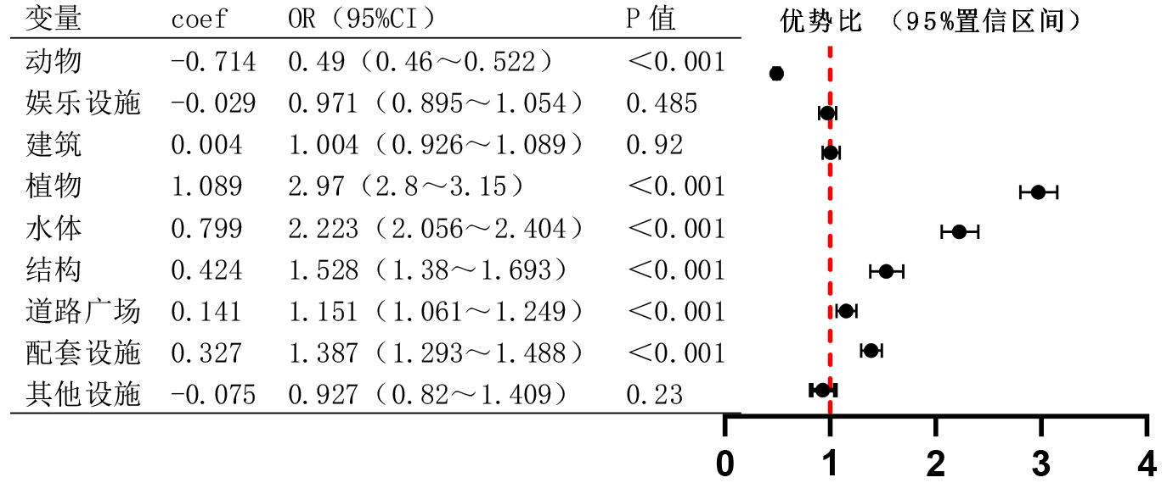
图表1 美学价值逻辑回归结果
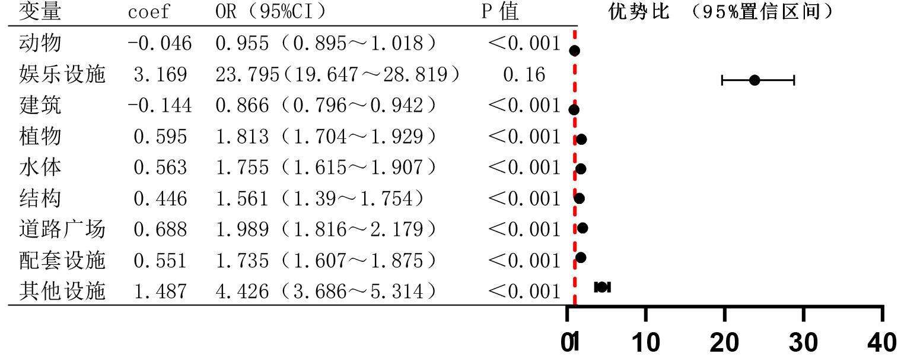
图表2 休闲娱乐逻辑回归结果
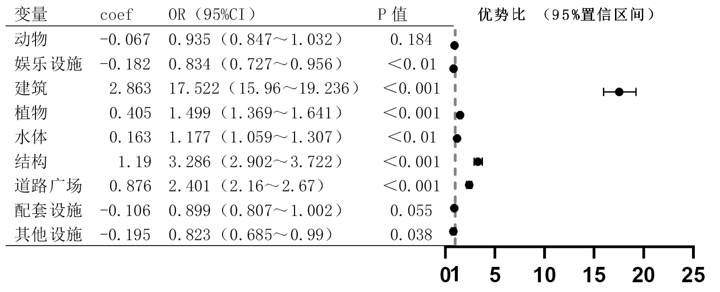
图表3 文化遗产逻辑回归结果
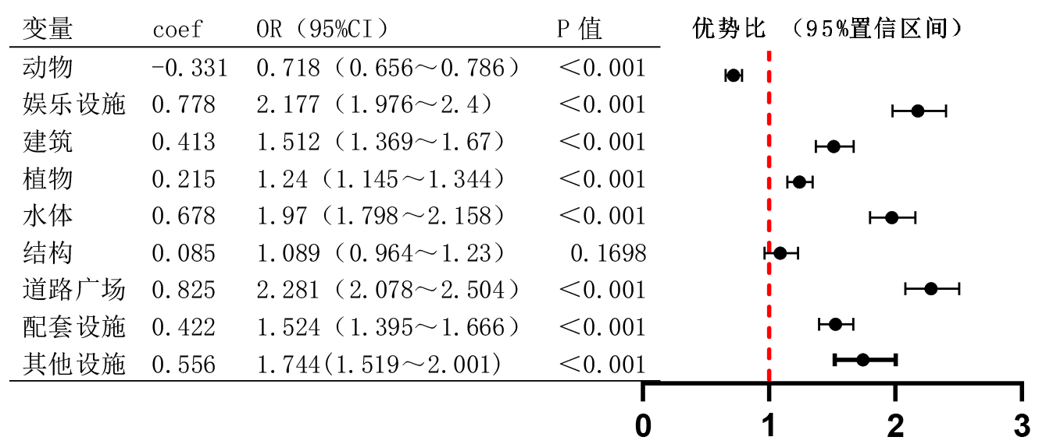
图表4 户外锻炼逻辑回归结果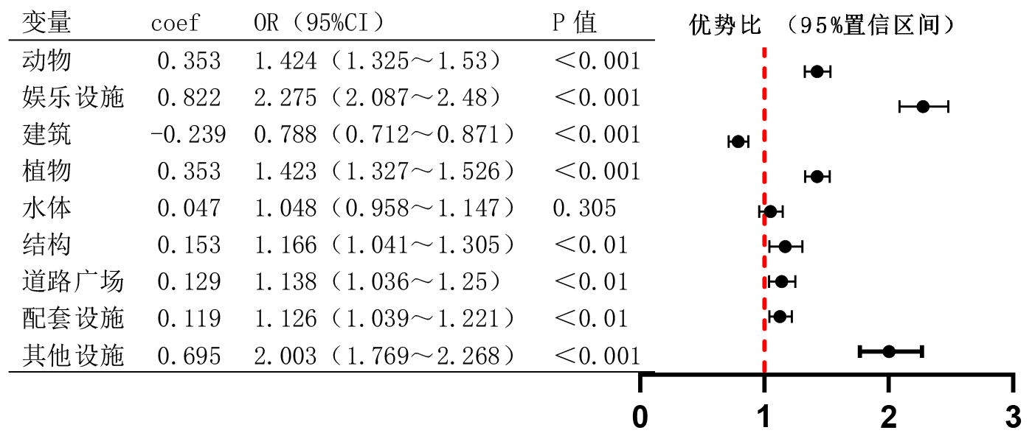
图表5 社会关系逻辑回归结果
4.2.2、斯皮尔曼秩相关分析
斯皮尔曼秩相关分析可以计算所有CES与景观要素的相关系数，其结果同样表明（表4、图4）景观要素与CES的关联强度差异显著（校正后p<0.05）。其中存在与逻辑回归分析相同的结果：建筑（ρ=0.544, p<0.001）与文化遗产的关联度最高（文化遗产-建筑OR=17.52，95%CI=15.96～19.24）；结构（ρ=0.243, p<0.001）的贡献次之（文化遗产-结构OR=3.29，95%CI=2.90～3.72），可能与人工雕塑、喷泉等景观元素的文化叙事功能相关；休闲娱乐与娱乐设施（ρ=0.316, p<0.001，OR=23.80，95%CI=19.65～28.82）的关联度较高且仅次于文化遗产与建筑；植物（ρ=0.278, p<0.001）与水体（ρ=0.177, p<0.001）对美学价值的正相关再次表明植被覆盖与水域景观是公众审美体验的主要来源（美学价值-植物OR=2.97，95%CI=2.80～3.15、美学价值-水体OR=2.22，95%CI=2.06～2.40）；动物与美学价值呈显著负相关（ρ=-0.145, p<0.001，美学价值-动物OR=0.49，95%CI=0.46～0.52）。
其他CES（户外锻炼、社会关系）对所有景观要素的相关系数绝对值均低于0.2，其中道路广场（ρ=0.164, p<0.001）与娱乐设施（ρ=0.133, p<0.001）对户外锻炼的影响略显著，表明硬质空间对锻炼行为的有限支持。社会关系与娱乐设施（ρ=0.146, p<0.001）与其他设施（ρ=0.105, p<0.001）的微弱关联反映社交活动对多样化设施的依赖，但整体驱动效应较弱。
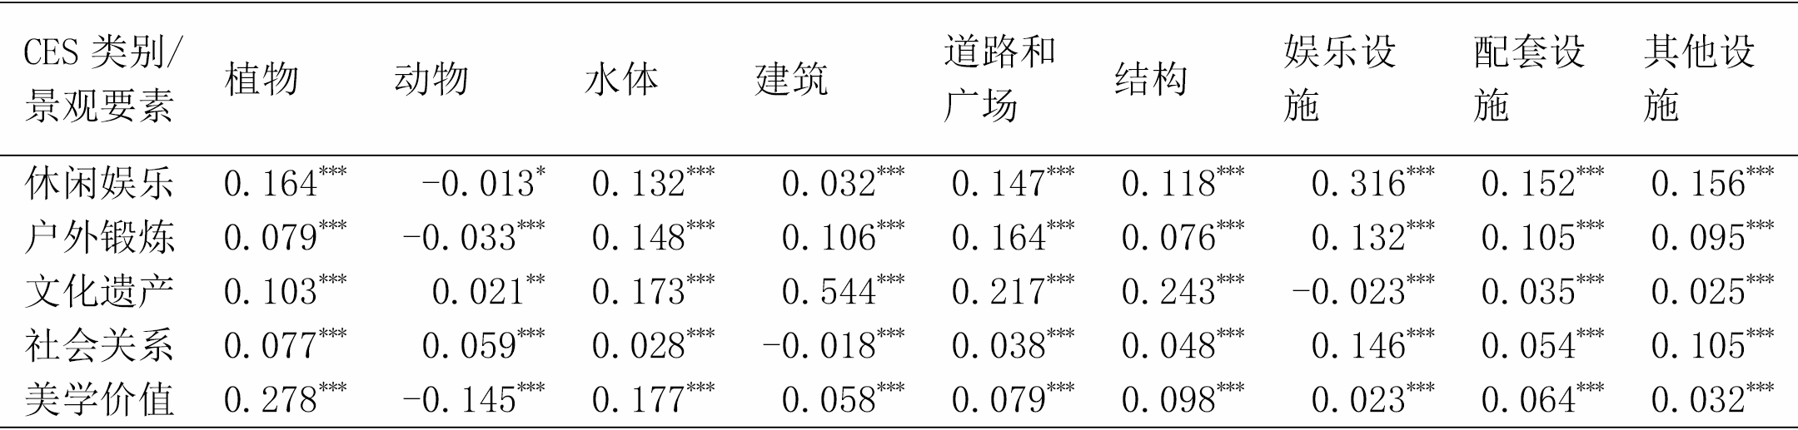
表4 斯皮尔曼秩相关图（p＜0.05为*、＜0.01为**、＜0.001为***）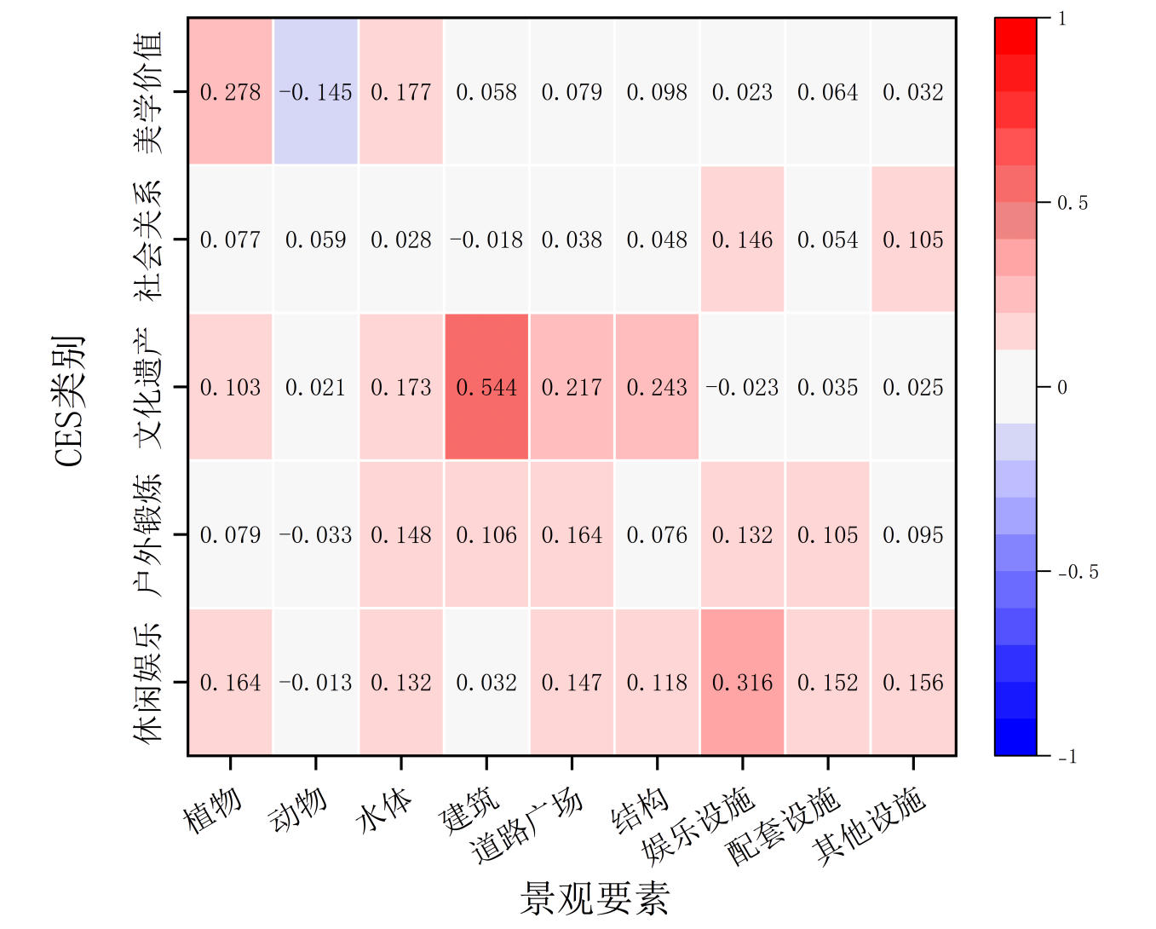
图4 景观要素与CES关联性热图
4.2.3、共现网络
共现网络分析进一步揭示了景观要素与CES间的耦合模式。结果显示（图5）：“休闲娱乐-植物”共现权重最高（5351），表明植物通过美学价值与功能复合性驱动公众休闲体验。其次，“美学价值-植物”共现权重达5232，这与斯皮尔曼（ρ=0.278）和逻辑回归（OR＝2.97）结果一致。文化遗产（2191）与建筑共现权重最高，与逻辑回归中对二者的显著预测能力（OR=17.52）形成互证。此外，与其他CES共现最高的景观要素如“户外锻炼-植物”（权重=1398）与“社会关系-植物”（权重=1854）的表明，植被覆盖不仅支撑运动行为，还通过绿荫空间促进社交互动，呼应情感分析中植物情绪得分（0.956）的积极反馈。值得注意的是，“休闲娱乐-动物”共现权重较高（3551），但情感得分显著较低（0.766），反映人工圈养与自然栖息的感知矛盾，需结合实地观测优化动物展示模式。综上，共现网络通过空间化感知与要素间的关联，为多维度统计模型提供了可视化补充。
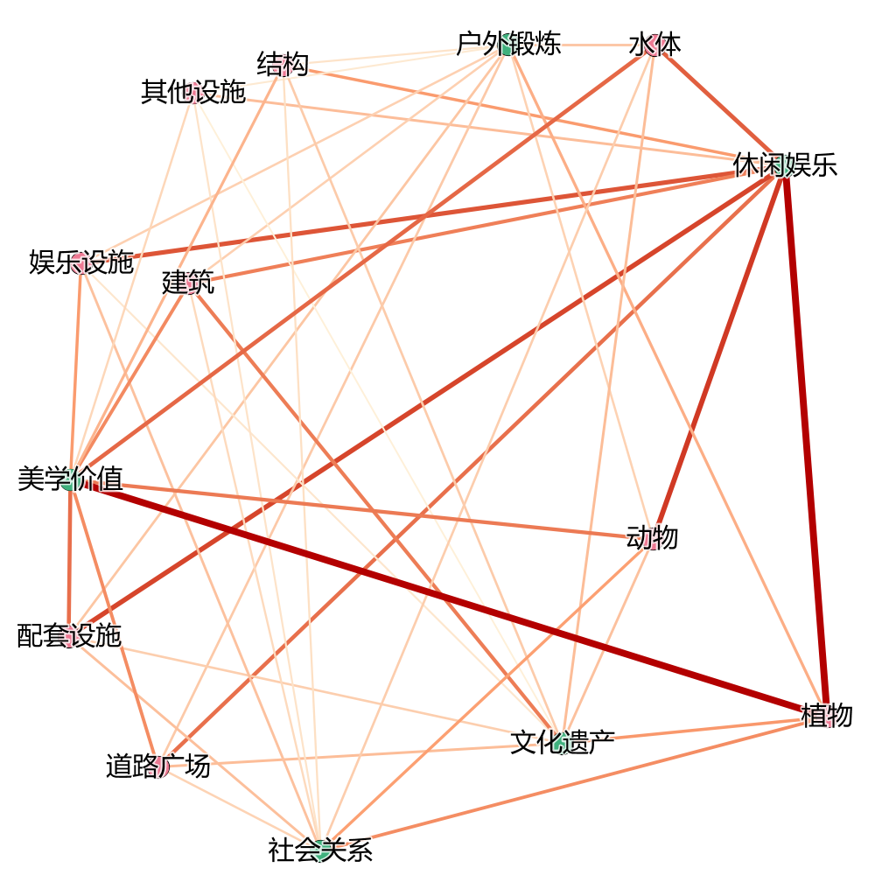
图5 景观要素与CES共现网络图
五、结论与讨论
5.1、通过社交媒体揭示公园绿地的CES感知差异
研究发现，武汉市公园绿地的公众 CES 感知呈现 “休闲娱乐与美学价值主导、文化与社会功能边缘化” 特征。词频统计显示，休闲娱乐（0.528）与美学价值（0.392）关注度显著高于其他类型，与武汉公园以游憩为核心的定位一致^{[22]}。这一结果与Wang等^{[15]}基于社交媒体分析北京公园的研究结论相似，反映高密度城市公众对绿地的基础休闲需求。情感分析表明，休闲娱乐情感得分（0.91）略低于美学价值（0.93），或因设施拥挤、维护不足导致体验折扣（如汉口江滩 “人太多”“设施陈旧” 等负面评论）。历史文化（0.125）与社会关系（0.124）感知较弱，长春观、首义广场等文化地标中 “历史氛围不足”“互动活动缺乏” 等负面情绪，暴露出文化叙事与社交功能的供给短板，需借鉴Li等学者^{[20]}经验强化动态化文化服务设计。
综合公园的 CES 感知强度普遍高于专类公园，后者因主题聚焦（如武汉动物园）在动物要素感知上占优（0.259），但功能单一性导致历史文化等其他服务被抑制（如东湖梅园历史文化词频仅 8.05%）。社交媒体数据的高正向偏差（好评占比92.33%）需辩证解读。一方面，这与中文语境中“含蓄表达不满”的文化特质相关^{[31]}，部分中性评论（如“还行吧”）可能被情感模型误判为积极；另一方面，该偏差亦反映公园作为城市“幸福空间”的象征意义，公众更倾向通过社交平台分享正面体验以强化社会认同^{[9]}。因此，未来研究需结合访谈与实地观测数据，构建主观表达与客观行为的双重验证框架。
5.2、景观要素驱动机制的多元证据链解析
逻辑回归、斯皮尔曼相关与共现网络的交叉验证表明，本研究揭示了景观要素对CES感知的多尺度驱动机制。三类方法的核心结论一致：自然景观（植物、水体）是美学价值的主要载体（OR=2.97，ρ=0.278，共现权重=5232），历史建筑（OR=17.52，ρ=0.544，共现权重=2191）主导文化遗产感知，娱乐设施（OR=23.8，ρ=0.544，共现权重=3014）是休闲娱乐的核心驱动。这一结论与景观生态学“结构-功能-感知”耦合理论[24]相契合。
然而方法间的差异凸显驱动机制的复杂性，以社会关系与娱乐设施为例，逻辑回归（OR=2.28）与斯皮尔曼相关（ρ=0.146）、共现网络（权重=1060）在驱动因子识别中存在差异：逻辑回归通过控制混杂变量可识别设施供给的直接影响（如儿童乐园对亲子互动的直接促进作用），而相关性与共现网络反映变量间的全局关联趋势，易受空间分布不均（如设施集中于特定区域）等干扰，导致整体关联强度偏低。未来研究需结合空间句法，区分设施供给与空间可达性对服务感知的独立影响。
美学价值与动物要素的负向关联（ρ=-0.145）表明，武汉动物园因负面评论（如气味刺鼻、动物状态差）过多呈现显著负相关，区别于葡萄牙自然公园野生动物观赏提升审美体验的结论^{[19]}，凸显人工圈养与自然栖息的感知差异，建议城市动物园通过生境模拟与教育解说优化人、动物与环境之间的关系。
5.3、理论创新与实践启示
在方法上，本研究构建的“词频-情感”双维度模型验证了文本数据在量化无形服务中的优势。在理论上，本研究提出功能专业化与复合服务的矛盾：专类公园虽通过主题聚焦强化特定CES（如武汉动物园的娱乐功能），但其单一功能可能抑制复合服务潜力。例如，东湖梅园的植物专类化设计导致历史文化感知强度（词频0.081）较弱，需通过生态与文化协同设计优化服务供给。
实践层面，本研究为高密度城市绿地规划提供四项关键建议：
- 自然景观提质与功能复合化。提基于逻辑回归结果（美学价值-植物OR=2.97，美学价值-水体OR=2.22）与共现网络分析（植物-美学价值权重=5232），建议优先提升植被覆盖度与水体可达性（500米服务半径覆盖率≥85%），通过“樱花廊道”“湿地栈道”等主题化设计强化美学体验。在植被密集区嵌入低干预设施（如林间健身步道、观景平台），利用自然景观的承载力（户外锻炼-植物 共现权重=1398）支撑多样化活动优化公园内娱乐设施布局，避免硬质空间过度集中，通过互动景观（如声光装置与植被结合）促进休闲娱乐与社会关系（OR=2.28）的协同，同时减少对自然基底的视觉干扰；
- 针对历史文化感知强度偏低（词频0.125）的问题，需将静态历史要素（文化遗产-建筑OR=17.52、ρ=0.544、共现权重=2191）嵌入动态参与式场景。例如，在龟山风景区开发“沉浸式三国文化”，或于首义广场设置AR增强现实导览系统，转化文物展示为互动体验。专类公园应补充多语种文化解说系统（音频导览、二维码标识），并策划周期性主题活动（如非遗工坊、传统节庆市集），以提升文化服务的可及性与感染力；
- 设施精准配置与主题平衡。综合公园应强化功能混合度，避免单一设施过度集中，通过空间句法优化设施布局，确保功能混合度（休闲娱乐-植物ρ=0.163，社会关系-植物ρ=0.077）与人群流线匹配；专类公园需在主题深化（如东湖梅园植物专类化）中嵌入配套设施，缓解功能专业化与复合服务间的矛盾。武汉动物园则需通过生境模拟（如开放式观赏区）和优化动物生活环境减少动物要素对美学价值的负面干扰（美学价值-动物ρ=-0.145）；
- 基于社交媒体情感分析的中性评论识别局限（F1=0.476），建议整合物联网传感器与AI语义分析平台，实时监测公园人流密度、设施使用率及情感倾向。例如，通过情感得分时序分析（如节假日负面评论峰值）动态调整设施维护优先级，或利用LBS定位数据优化“500米服务半径”盲区。此外，可构建公众诉求与规划响应的数字孪生系统，将高频词聚类结果直接映射至改造项目库，提升规划的精准性与时效性。
5.4、研究局限与展望
本研究存在三方面局限：（1）社交媒体数据存在年龄与教育背景偏差（年轻群体 > 65%），Huai^{[31]}在其研究结论中指出社交媒体的年龄与教育背景偏差可能影响公共空间服务的公平性评估；（2）现有分类体系聚焦物质空间要素（如植物、建筑），而忽视了声景（鸟鸣声、水流声）、光环境（夜间照明）等非物质维度对CES感知的潜在影响；（3）中文语境中负面评价的隐性表达会弱化矛盾识别能力，需结合实地访谈与行为观测数据构建主客的双重校验框架。未来研究可从三方面深入：（1）跨城市比较（如武汉与杭州），解析地域文化对CES感知模式的塑造机制；（2）整合手机信令数据、可穿戴设备与社交媒体文本，构建行为、情感与环境三者间的动态耦合模型，解析不同时段与人群的CES需求差异；（3）结合情感分析领域自适应技术提升语境相关的情感分类精度，特别是对复合语义的细粒度识别。
六、结语
本研究通过社交媒体数据的深度挖掘，为CES量化提供了方法论创新，同时提出自然提质、文化活化、设施平衡和监测优化路径，为公园城市建设的精细化调控提供了理论支撑。然而，数据样本的年龄分布偏差、非物质景观要素的缺失以及隐性负面评价的识别局限，仍需通过跨学科技术融合与多源数据校验加以突破。未来研究可进一步探索地域文化对CES感知的塑造机制，并整合数字孪生与区块链技术，推动“静态评估”向“智慧调控”转型，为中国特色的公园城市范式注入动态活力。
正如开篇所言，公园绿地的服务效能关乎居民福祉与城市可持续发展。本研究不仅回应了这一核心命题，更以数据驱动的科学视角，为城市生态空间的精准规划与人文价值的深度激活提供了实践启示。

参考文献

